Mateusz Adamczyk 235834 Wrocław, 13.11.2018

Tomasz Murawka 226077 Prowadzący: dr inż. Paweł Głuchowski

Inżynieria oprogramowania - sprawozdanie

**Etap 8 – Opracowanie diagramu stanów dla wybranej klasy, reprezentującego wpływ różnych przypadków użycia na zmiany stanów tej klasy, modelowanych za pomocą diagramów sekwencji.**

W ramach ósmego etapu laboratorium grupa utworzyła diagramy stanów dla dwóch wybranych klas przygotowywanej aplikacji. Diagramy zostały przygotowane za pomocą narzędzia Visual Paradigm.

1. **Klasa LoginView**

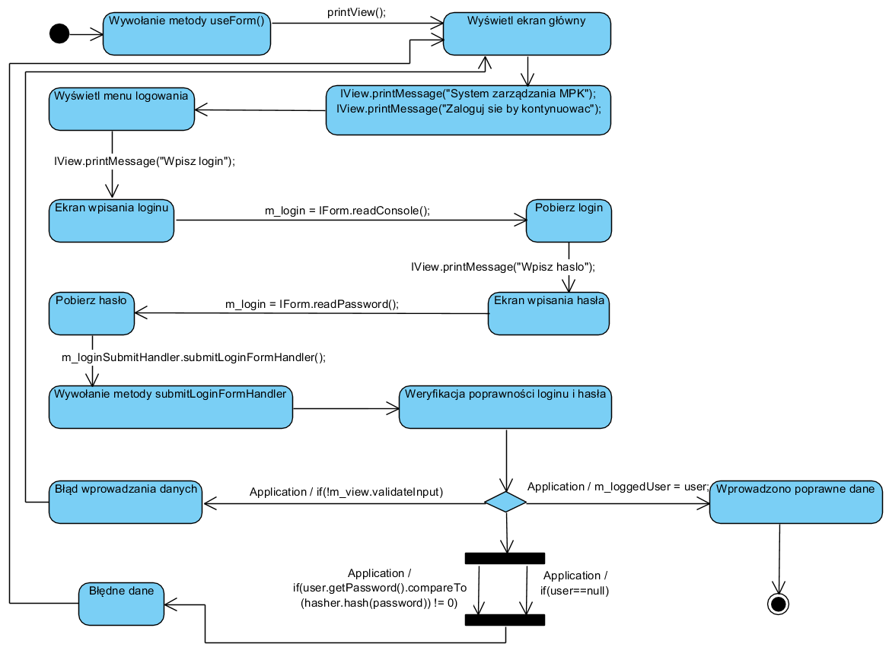

Rysunek 1 - Diagram stanów dla klasy LoginView

1. **Klasa Application**

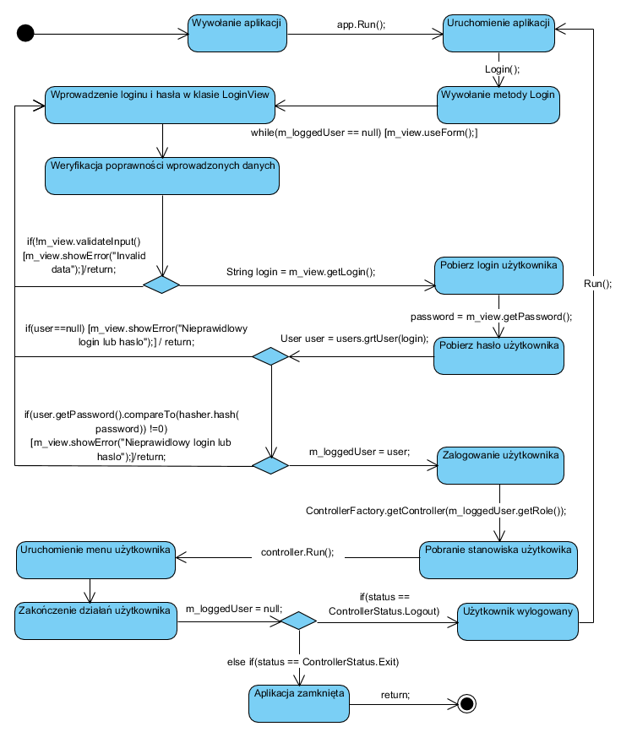

Rysunek 2 - Diagram stanów dla klasy Application